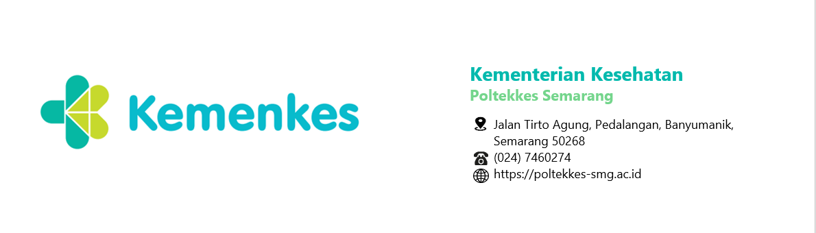



SURAT TUGAS
NOMOR KP.03.04/5.5/967/2024

Dalam rangka menunjang kegiatan Pengabdian Kepada Masyarakat Jurusan Kesehatan Gig Poltekkes Kemnekes Semarang dengan tema “Oentoe Mlakoe” berupa Pemeriksaan Gigi, dengan ini menugaskan kepada :
No | Nama | NIP | Keterangan
1 | Muh Irfani, S.ST | 197509262014121001 | Operator
2 | Ani, S.Tr.Kes | 197910252014122001 | Operator
3 | Kiat Irma Fakhriyatin, S.Tr.Kepgi | 199512252022032004 | Asisten Operator
4 | Kharismana Umia Wulandari, S.Tr.Kes | 199703232023212016 | Asisten Operator
5 | Meila Misofa, A.Md | 197005142014122001 | Administrasi
6 | Suradi Aris Munanto | 198303160037 | Dokumenter
7 | Tiksnawan Ariasiddhaswastha | 198310130179 | Driver

untuk : Melaksanakan kegiatan dimaksud, pada :
Hari / Tanggal : Jum’at, 14 Juni 2024
Tempat : Kampus VI Pekalongan
Waktu : Pk. 08.00 WIB s.d selesai

Agar yang bersangkutan melaksanakan dengan baik dan penuh tanggung jawab.

Semarang, 12 Juni 2024
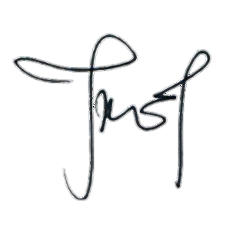
Ketua Jurusan Kesehatan Gigi

Prof.Dr.drg. Diyah Fatmasari, MDSc

o

